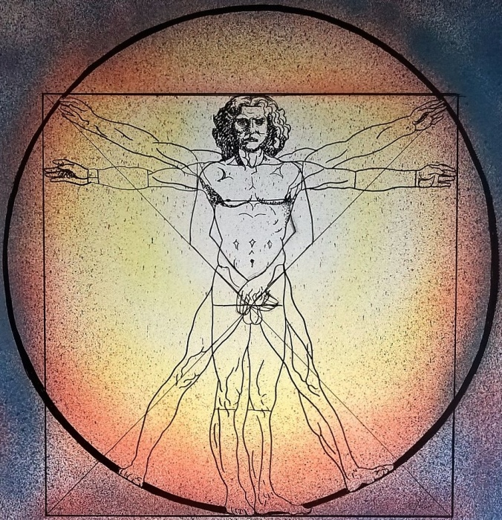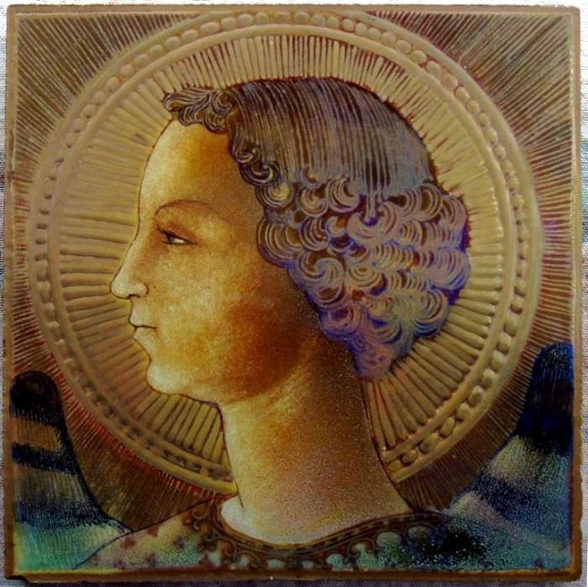

**UNA MOSTRA PERMANENTE AL MUSEO DELLA SCIENZA E DELLA TECNICA**

**DI MILANO**

**TRA BUGIA E VERITA'?**

Il tentativo apprezzabile di riportare Leonardo nel suo contesto storico effettuato al museo della scienza e della tecnica di Milano rimane comunque bugiardo come bugiarde sono state tante altre iniziative di questo 500 anniversario della sua morte che hanno insistito sul fatto che Leonardo era soprattutto uno scienziato ed un inventore. Iniziativa anche questa che si allinea alla consueta tendenza che considera il mito Leonardo un uomo moderno e vicino al nostro tempo. Il fatto è che quando ai due elementi arte e scienza non si associa anche quello della fede o mistica leonardesca viene a mancare il collante che dà un senso di verità a tutta l'opera del Maestro. È  quindi quanto mai necessario oggi riportare ad una dimensione più  veritiera e Divina tutta la sua opera. Anche in questo tentativo megagalattico si ignorano elementi fondamentali per la conoscenza del vero Leonardo. Sgarbi stesso si è accorto di tale dimensione divina presente in Leonardo e lo stesso Roberto Concas con la scoperta di un algoritmo occultato nelle proporzioni divine dell'uomo Vitruviano stanno percorrendo una strada che sembra essere lontana e divergente da quella intrapresa dal Museo Milanese. Raffaello ci insegna che Leonardo non era Aristotelico e materialista ma un Neoplatonico e Kabalista. Queste due erano le basi della cultura Europea (scuola di Chartes) e Fiorentina (Marsilio Ficino e Pico della Mirandola) a cui anche Leonardo aveva attinto e la sua enorme biblioteca che non era formata soltato di libri di letteratura e scienza ma anche di fondamentali testi di alchimia, astrologia, magia, chiromanzia, filosofia e mistica kabalistica, ce lo conferma. Perché  dunque continuare ad ignorare la presenza significativa di simboli nelle sue opere e continuare a considerare Leonardo un ateo, miscredente e materialista quando tanti elementi ci portano verso una profonda mistica del Vinciano?

<https://milano.corriere.it/foto-gallery/cronaca/19_dicembre_09/al-museo-scienza-nasce-mostra-permanente-leonardo-vinci-952ecca8-1a84-11ea-ad77-fa161de046d9.shtml>